Progetto Comenius 2011/2013
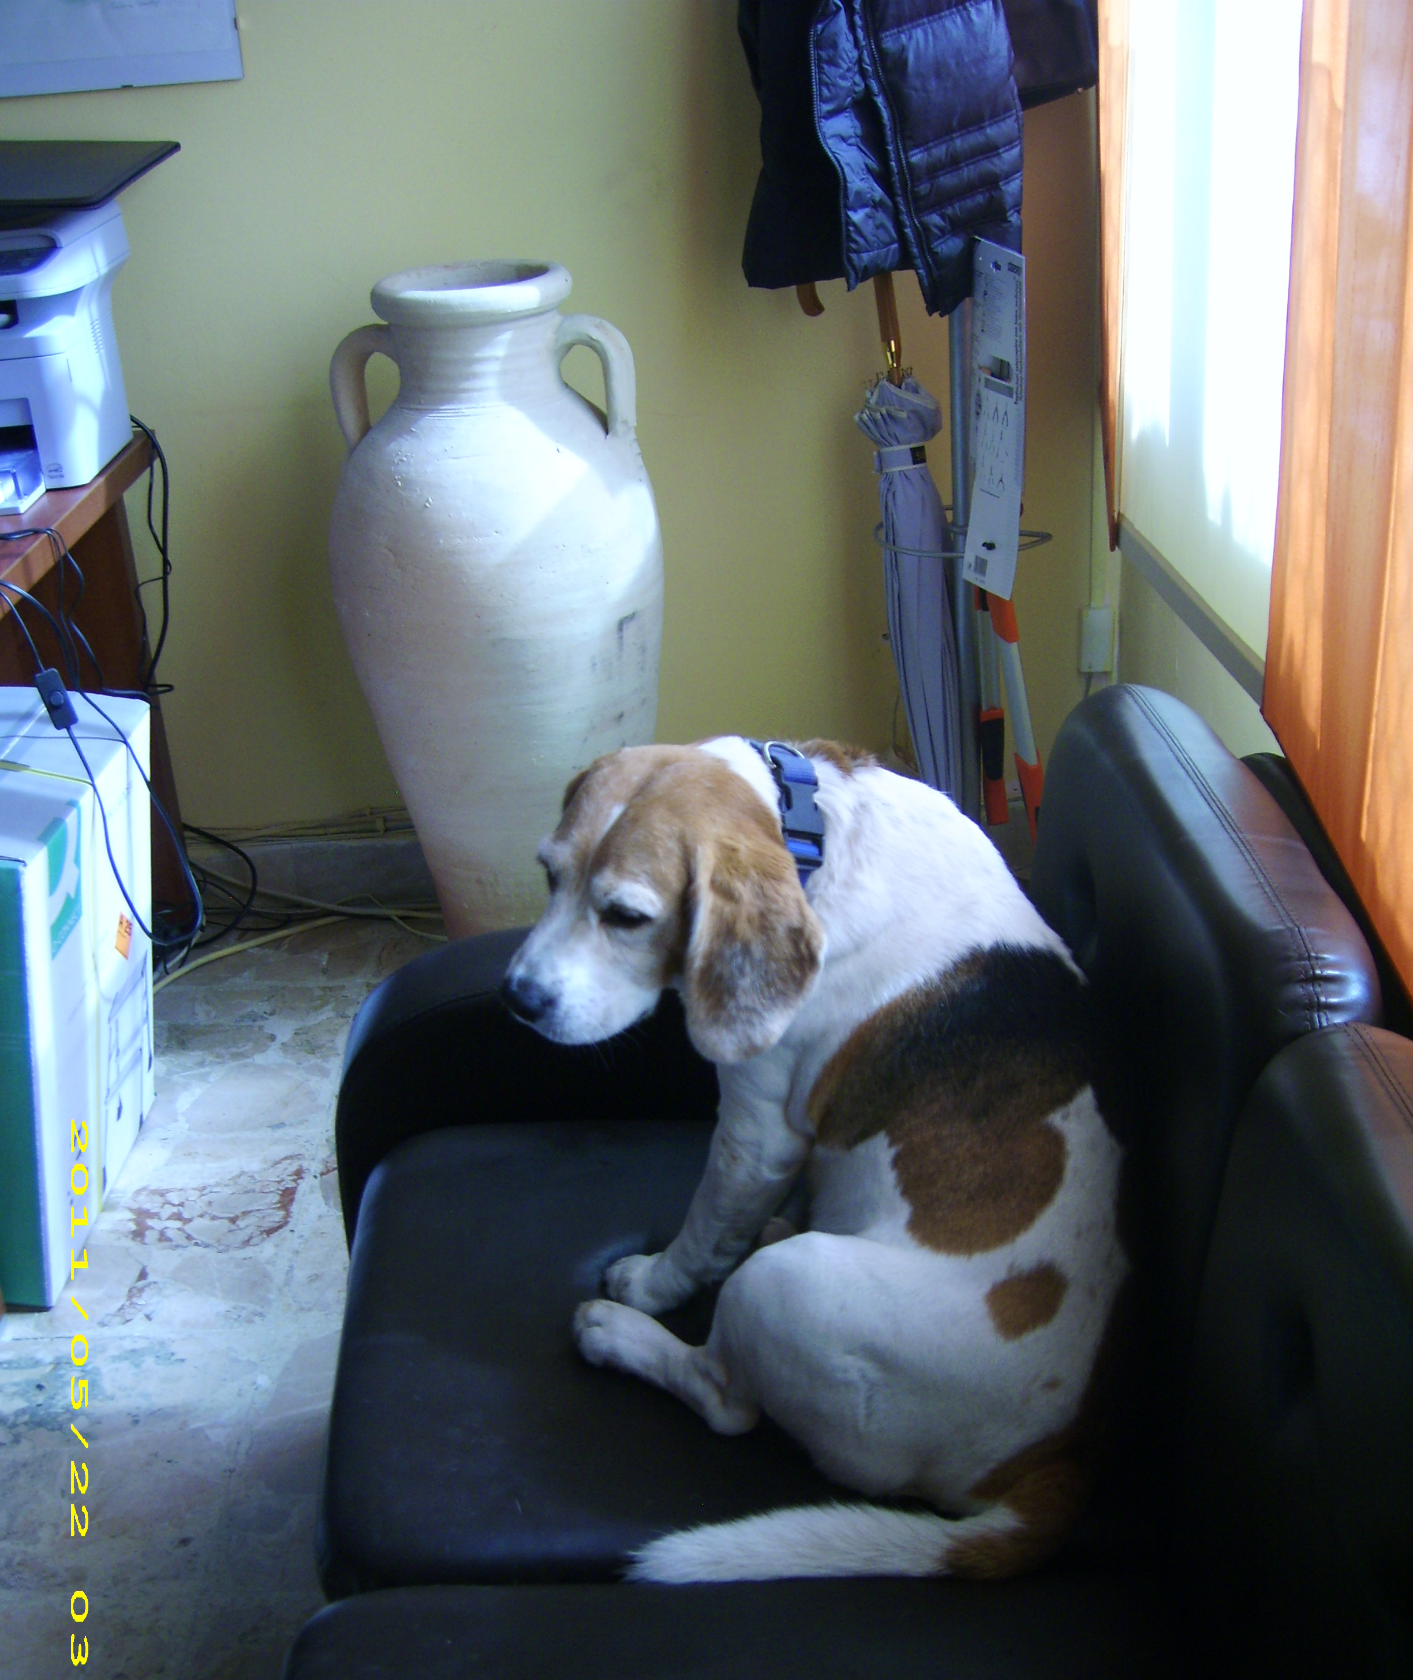
“Alternative resourses of Energy and environment “

Meeting Lipari
11/16. 11. 2011
D.S. Tommasa Basile

Comenius1 “Progetti scolastici”:Progetto realizzato col contributo finanziario della Comunità Europea nell'ambito del programma SOCRATES.

Scopo di questo Progetto è incrementare la dimensione europea dell’istruzione promuovendo la cooperazione tra Istituti scolastici.
Il Progetto dà la possibilità, ad allievi e insegnanti, di lavorare assieme su uno o più temi di comune interesse nell’ambito della normale attività scolastica.
In tal modo, è possibile scambiare esperienze, esplorare aspetti della diversità culturale, migliorare la propria cultura generale e imparare a comprendere meglio ed apprezzare i reciproci punti di vista.
Inoltre, il Progetto Comenius mira ad accrescere la capacità di lavorare in gruppo, relazionarsi con gli altri utilizzando le tecnologie dell’informazione e della comunicazione.

Gli Istituti scolastici con i quali la nostra scuola realizza il Progetto sono:

Gymnasium Penzberg- Penzberg- De ( Coord.)
Germania

Ies Juan De Lanuza- Borja- Es ( Partn.)
Spagna

Lycee Jean Moulin- Langon Cedex- Fr ( Partn.)
Francia

Prienu “ Ziburio” Gimnazija- Prienai- Lt ( Partn.)
Lituania

Skeiene Ungdomsskole- Sandnes- No ( Parten.)
Norvegia

Istituto “Isa Conti Eller Vainicher” Lipari
Italia

Contenuti e organizzazione del Progetto

Il Progetto ha durata triennale e nel corso di questo meeting è previsto:

• Presentazione LOGO, Mascot, classi partner e avvio di amicizie epistolari fra alunni tramite Facebook con diario in itinere. Raccolta immagini, campagna informativa su come salvare l’ambiente e le biodiversità. Campagna contro l’abbandono degli animali.

• Scambio relativo su come può essere prodotta e come può essere usata l’energia rinnovabile.

• Presentazione del territorio di Lipari e Isole Eolie con particolare riferimento al patrimonio artistico e ambientale con scambio di materiale.

• Conferenza sull’Energia Sostenibile, relatrice Ing. Rossella Vadalà, Università di Messina.

• Workshop tra gli Istituti partecipanti con la pianificazione del progetto.

Gli insegnanti che partecipano al “Progetto Comenius” sono:

Hans Oberender (Coordinatore generale- Germania)
Angelina Stadler- Hopfmuller
Margit Mintzel, Headmistress

Francisco Elizalde ( Coordinatore- Spagna )
Julio Garcia Molina

Violete Blé ( Coordinatore- Francia)
Gerard Rozuel
Christopher Caze Headmaster

Alfred Askevold (Coordinatore- Norvegia)
Torval Alsvk
Jorunn Daht Meling

Irma Sneideriene (Coordinatore –Lithuania)
Dziugintha Gaigaliene

Calderone Maria Jose (Coordinatore- Italia)
Livoti Maria
Roncaglia Maria Paola
Cullotta Caterina DSGA Ist. Istruz. Sup. “Isa Conti E. Vainicher “
Basile Tommasa Headmistress.

Lipari 08/11/2011

La coordinatrice Il Dirigente Scolastico
Prof.ssa Maria Jose Calderone Prof.ssa Tommasa Basile

________________________ __________________________

